Министерство науки и высшего образования Российской Федерации

Федеральное государственное бюджетное образовательное учреждение
высшего образования «Казанский национальный исследовательский технологический университет»

Институт нефти химии и нанотехнологии
Факультет нефти и нефтехимии

Кафедра органической химии

ФОНД ОЦЕНОЧНЫХ СРЕДСТВ
по дисциплине (модулю)
Органическая химия
(наименование дисциплины (модуля))
33.05.01 «Фармация»
(код и наименование направления подготовки/ специальности)
Промышленная фармация
(специализация)
провизор
квалификация

Казань 2020

Составитель ФОС:
ассистент ____________ Иванова С.Ю.
(должность) (подпись) (Ф.И.О)
доцент ____________ Лаврова О.М.
(должность) (подпись) (Ф.И.О)

ФОС рассмотрен и одобрен на заседании кафедры ,
протокол от _________ 20__ г. № ___

Зав. кафедрой ______________ Гаврилова Е.Л. (подпись) (Ф.И.О.)

СОГЛАСОВАНО

Протокол заседания кафедры ХТОСА, реализующей подготовку основной образовательной программы от №79 от 04.06.2020

Зав.кафедрой, профессор __________ Гильманов Р.З.

УТВЕРЖДЕНО

Начальник УМЦ, доцент _________ Китаева Л.А.
(подпись) (Ф.И.О.)

Перечень компетенций и индикаторов достижения компетенций с указанием этапов формирования в процессе освоения дисциплины
Компетенция:
ОПК-1. Способен использовать основные биологические, физико-химические, химические, математические методы для разработки, исследований и экспертизы лекарственных средств, изготовления лекарственных препаратов.
Индикаторы достижения компетенции:
1.1 Знает теоретические основы, законы и соотношения химической термодинамики, электрохимии, химической кинетики, фазовых равновесий и переходов, термодинамики поверхностных явлений, основные методы исследования поверхностных явлений и дисперсных систем, основные методы и приемы пробоотбора и пробоподготовки, основные методы разделения и концентрирования веществ, основные принципы химических и физико-химических методов анализа.
1.2 Умеет выполнять основные химические операции, применять основные химические и физико-химические методы анализа, использовать справочные данные, законы и количественные соотношения общей и неорганической, органической, физической, коллоидной, аналитической химии для решения профессиональных задач.
1.3 Владеет навыками решения типовых задач, проведения типовых исследований и метрологической обработки их результатов в области общей и неорганической, органической, физической, коллоидной, аналитической химии.

Дисциплина «Органическая химия» изучается на 1 и 2 курсе в 2 и 3 семестрах. Перечень компетенций с указанием этапов их формирования для 2 семестра:

Индикаторы достижения компетенции | Этапы формирования в процессе освоения дисциплины  (указать все темы из РПД) |  |  |  | Наименование оценочного средства
Индикаторы достижения компетенции | Лекции | Практические  Занятия, лабораторный практикум | Лабораторные занятия | Курсовой проект (работа) | Наименование оценочного средства
ОПК-1.1 | Тема 1 | Не предусмотрены | 1-5 | Не предусмотрен | контрольная работа, тест
ОПК-1.2 | Тема 1 | Не предусмотрены | 1-5 | Не предусмотрен | контрольная работа, тест
ОПК-1.3 | Тема 1 | Не предусмотрены | 1-5 | Не предусмотрен | контрольная работа, тест

Перечень компетенций с указанием этапов их формирования для 3 семестра:
Индикаторы достижения компетенции | Этапы формирования в процессе освоения дисциплины  (указать все темы из РПД) |  |  |  | Наименование оценочного средства
Индикаторы достижения компетенции | Лекции | Практические  Занятия, лабораторный практикум | Лабораторные занятия | Курсовой проект (работа) | Наименование оценочного средства
ОПК-1.1 | Тема 2,3 | Не предусмотрены | 1-3 | Не предусмотрен | контрольная работа
ОПК-1.2 | Тема 2,3 | Не предусмотрены | 1-3 | Не предусмотрен | контрольная работа
ОПК-1.3 | Тема 2,3 | Не предусмотрены | 1-3 | Не предусмотрен | контрольная работа

Перечень оценочных средств по дисциплине (модулю)
«Органическая химия» в 2 семестре предусматривается выполнение 1 контрольной работы, тестов и выполнение 5 лабораторных работ, за эти контрольные точки студент может получить максимальное кол-во баллов – 100, минимальное кол-во баллов – 60. Таким образом, максимальный текущий рейтинг составит – 100б.
Оценочные средства | Кол-во | Min, баллов | Max, баллов
Лабораторная работа | 5 | 35 | 60
Контрольная работа | 1 | 12,5 | 20
Тест | 1 | 12,5 | 20
Итого: |  | 60 | 100

При изучении дисциплины «Органическая химия»в 3 семестре предусматривается выполнение 1 контрольной работы, тестов и выполнение 3 лабораторных работ, за эти контрольные точки студент может получить максимальное кол-во баллов – 100, минимальное кол-во баллов – 60. Таким образом, максимальный текущий рейтинг составит – 100б.
Оценочные средства | Кол-во | Min, баллов | Max, баллов
Лабораторная работа | 3 | 35 | 60
Контрольная работа | 1 | 12,5 | 20
Тест | 1 | 12,5 | 20
Итого: |  | 60 | 100

Шкала оценивания
Цифровое выражение | Выражение в баллах: | Словесное выражение | Критерии оценки индикаторов достижения при форме контроля:
Цифровое выражение | Выражение в баллах: | Словесное выражение | зачет с оценкой | зачет
5 | 87 - 100 | Отлично (зачтено) | Оценка «отлично» выставляется студенту, если теоретическое содержание курса освоено полностью, без пробелов; исчерпывающе, последовательно, четко и логически стройно излагает материал; свободно справляется с задачами, вопросами и другими видами применения знаний; использует в ответе дополнительный материал все предусмотренные программой задания выполнены, качество их выполнения оценено числом баллов, близким к максимальному; анализирует полученные результаты; проявляет самостоятельность при выполнении заданий | Оценка «зачтено» выставляется студенту, если ответы на вопросы по темам дисциплины последовательны, логически изложены, допускаются незначительные недочеты в ответе студента, такие как отсутствие самостоятельного вывода, речевые ошибки и пр
4 | 74 - 86 | Хорошо (зачтено) | Оценка «хорошо» выставляется студенту, если теоретическое содержание курса освоено полностью, необходимые практические компетенции в основном сформированы, все предусмотренные программой обучения учебные задания выполнены, качество их выполнения достаточно высокое. Студент твердо знает материал, грамотно и по существу излагает его, не допуская существенных неточностей в ответе на вопрос.
3 | 60 - 73 | Удовлетворительно (зачтено) | Оценка «удовлетворительно» выставляется студенту, если теоретическое содержание курса освоено частично, но пробелы не носят существенного характера, большинство предусмотренных программой заданий выполнено, но в них имеются ошибки, при ответе на поставленный вопрос студент допускает неточности, недостаточно правильные формулировки, наблюдаются нарушения логической последовательности в изложении программного материала.
2 | Ниже 60 | Неудовлетворительно (незачтено) | Оценка «неудовлетворительно» выставляется студенту, если он не знает значительной части программного материала, допускает существенные ошибки, неуверенно, с большими затруднениями выполняет практические работы, необходимые практические компетенции не сформированы, большинство предусмотренных программой обучения учебных заданий не выполнено, качество их выполнения оценено числом баллов, близким к минимальному | Оценка «не зачтено» выставляется студенту, если студент не знает основных понятий темы дисциплины, не отвечает на дополнительные и наводящие вопросы преподавателя.

Краткая характеристика оценочных средства

№  п/п | Наименование оценочного средства | Краткая характеристика оценочного средства | Представление оценочного средства в фонде
1 | 2 | 3 | 4
 | Лабораторная работа | Это вид учебной работы, целью которой является изучение (исследование, измерение) характеристик лабораторного объекта.  Цель лабораторных занятий: освоение изучаемой учебной дисциплины; приобретение навыков практического применения знаний учебной дисциплины (дисциплин) с использованием технических средств и (или) оборудования | Темы лабораторных работ, контрольные вопросы по теме лабораторной работы, вопросы к коллоквиуму
 | Контрольная работа | Средство проверки умений применять полученные знания для решения задач определенного типа по теме или разделу. | Комплект контрольных заданий по вариантам
3. | Тест | Система стандартизированных заданий, позволяющая автоматизировать процедуру измерения уровня знаний и умений обучающегося. | Фонд тестовых заданий

Лабораторные работы

Учебным планом по направлению подготовки/специальности:33.05.01– Фармация для обучающихся предусмотрено проведение лабораторных занятий по дисциплине «Органическая химии», 2 семестр
Лабораторные занятия по дисциплине проводятся в специально оборудованных лабораториях с применением необходимых средств обучения: лабораторного оборудования, образцов для исследований, методических пособий. Цель проведения лабораторных работ - практическое освоение теоретических положений лекционного материала, а также выработка студентами определенных умений инавыков самостоятельного экспериментирования.
Семестр 2.
ОПК – 1 Способен использовать основные биологические, физико-химические, химические, математические методы для разработки, исследований и экспертизы лекарственных средств, изготовления лекарственных препаратов

Лабораторная работа №1. Правила техники безопасности в лаборатории органической химии. Ознакомление с химической посудой и оборудованием.
- Какие правила техники безопасности в химических лабораториях?
- Какие правила ТБ при работе с неорганическими и органическими кислотами?
- Какие правила безопасной работы со щелочами?
- Какие правила безопасной работы нужно соблюдать при работе с газовыми горелками?
- Какие правила ТБ при работе с легковоспламеняющимися и горючими жидкостями?
- Какие имеются средства пожаротушения?
- Какие средства пожаротушения нужно использовать при возникновении возгорания ЛВЖ?Какие ЛВЖ и ГЖ можно тушить водой?
- Какую первую помощь нужно оказывать при химических и термических ожогах?
- Какие существуют виды химических колб?
- Для чего используется холодильник Либиха, как он устроен?
- Какие меры предосторожности нужно соблюдать при работе со ртутными термометрами?
- Какие действия нужно предпринять, если разбился ртутный термометр?
- Как оказать первую помощь при порезах?

Лабораторная работа №2. Простая перегонка
- Какой процесс называют перегонкой?
- Перечислите основные цели перегонки.
- Первый закон П.Д.Коновалова.
- Что такое азеотропные смеси?
- Дайте определение температуры кипения вещества. Как температура кипения зависит от давления? Как такая зависимость изменяется в процессе перегонки?
- Какие основные виды перегонки вам известны?
- Каковы основные этапы процесса перегонки?
- Из каких основных частей состоит прибор для перегонки при атмосферном давлении?
- В каких случаях используется холодильник с водяным охлаждением (Либиха), а в каких – с воздушным?
- Что такое перегрев жидкости и как его предотвратить?
- Как фиксируют температуру кипения отдельных фракций?
- С какой скоростью проводят перегонку? Как изменяют интенсивность нагрева перегонной колбы в ходе перегонки?
- Какой порядок разбора установки после перегонки?
- По каким физическим константам определяют степень чистоты вещества?

Лабораторная работа№3. Фракционная перегонка двухкомпонентной смеси.
- Какое практическое значение имеет ректификация – перегонка с елочным дефлегматором?
- чем отличается простая перегонка от ректификации?
- объясните принцип действия елочного дефлегматора.
- какие нагревательные бани можно использовать при перегонке двухкомпонентной смеси? Когда их меняют?
- Какой состав промежуточной фракции при ректификации двухкомпонентной смеси?
- Из каких частей состоит прибор для перегонки с елочным дефлегматором? Правила сборки прибора.
- Как происходит разделение двухкомпонентной смеси? Ход перегонки представьте графически.
- Сколько приемных колб необходимо для перегонки двухкомпонентной смеси?
- Как производят идентификацию выделенных индивидуальных веществ?

Лабораторная работа№4. Очистка твердых органических соединений. Перекристаллизация.
- На чем основан метод перекристаллизации?
- Каким требованиям должен удовлетворять растворитель для целей перекристаллизации?
- Как подбирают растворитель? Как определяют количество растворителя, необходимое для перекристаллизации?
- Каковы основные этапы (стадии) перекристаллизации?
- Как готовят горячий насыщенный раствор в легколетучих, горючих растворителях?
- Как освобождают раствор от нерастворившихся примесей?
- В каких в случаях вносят активированный уголь в горячий насыщенный раствор? Какие меры предосторожности надо соблюдать?
- Как отделяют отработанный адсорбент (уголь) от маточного раствора?
- Как выполняют горячее фильтрование?
- Как подготовить воронку Бюхнера для отсасывания, чтобы в колбе Бюнзена образовался вакуум?
- Как отмывают и окончательно отделяют от маточного раствора кристаллы?
- Как следует отключить водоструйный насос после отсасывания?
- Как высушивают кристаллы после перекристаллизации?
- Как оценить степень чистоты перекристаллизованного продукта?

Лабораторная работа№5. Определение температуры плавления
- Какую температуру называют температурой плавления органического вещества?
- Какие выводы можно сделать, зная температуру плавления вещества?
- Какая взаимосвязь между степенью чистоты вещества и температурой его плавления?
- Как идентифицируются вещества по температуре плавления? Что такое температура плавления смешанной пробы?
- На каком приборе определяют температуру плавления?
- Как наполняют капилляр исследуемым веществом?

Материалы лабораторных работ приведены в методическом указании, Голубчиков, О.А. Органический практикум [Электронный ресурс]: учеб.пособие — Электрон. дан. — Иваново: ИГХТУ, 2014. — 240 с.

Критерии оценки лабораторных работ

При подготовке к лабораторной работе по дисциплине «Органическая химия» во 2 семестре студент должен выполнить следующие виды работ:

Виды работ | Минимальный балл | Максимальный балл
Самостоятельная проработка теоретического материала к лабораторной работе | 1 | 2
Ознакомление с установкой, прибором, методикой выполнения лабораторной работы | 1 | 2
Выполнение необходимого эксперимента | 2 | 2
Обработка результатов исследования, построение графиков | 1 | 3
Анализ результатов исследования и вывод по работе | 2 | 3
ИТОГО : | 7 | 12

Таким образом, каждая лабораторная работа оценивается минимум в 7 балов, максимум в 12 баллов. После выполнения всех работ рассчитывается итоговый балл по данному оценочному средству, как сумма баллов по всем лабораторным работам.

Семестр 3.

ОПК – 1 Способен использовать основные биологические, физико-химические, химические, математические методы для разработки, исследований и экспертизы лекарственных средств, изготовления лекарственных препаратов

Лабораторная работа№6. Синтез этилацетата (этилового эфира уксусной кислоты).
- Как получают сложные эфиры?
- Какую роль играет серная кислота при получении этилацетата?
- Что называют ледяной уксусной кислотой?
- На какой бане нагревают реакционную смесь?
- Почему во время синтеза нужно поддерживать температуру 140⁰С?
- С какой целью к полученному продукту добавляют соду?
- С какой целью полученный этилацетат обрабатывают раствором хлористого кальция?

Лабораторная работа№7. Синтез ацетанилида
      - Синтез ацетанилида
      - Что такое ледяная уксусная кислота?
      - Что получается при смешении анилина с уксусной кислотой?
      - При каких условиях образуется ацетанилид?
      - Какова роль обратного холодильника?
      - По какому признаку определяется окончание реакции?
      - Как выделяют неочищенный ацетанилид?
      - С помощью какого метода очищают ацетанилид?
      - Для чего при очисткеацетанилид кипятят с активированным углем?
      - Почему при перекристаллизации ацетанилида проводят горячее фильтрование?

Лабораторная работа№8. Синтез 4-нитроанилина
    - Напишите схемы реакций в синтезе 4-нитроанилина.
    - Напишите механизм электрофильного замещения в ароматическом кольце.
    - Для чего нужна защита аминогруппы, с помощью какой реакции ее осуществляют? Напишите уравнение реакции.
    - Как можно снять защиту аминогруппы?
    - В каком молярном соотношении используют реагенты в синтезе 4-нитроанилина?
    - По какому реагенту рассчитывают выход продукта?
    - Какие меры предосторожности нужно соблюдать при работе с кислотами?
    - Как оказать первую помощь при химических ожогах?
    - Как выделяют продукт реакции?

Материалы лабораторных работ приведены в методическом указании,. Голубчиков, О.А. Органический практикум [Электронный ресурс]: учеб.пособие — Электрон. дан. — Иваново: ИГХТУ, 2014. — 240 с.

Критерии оценки лабораторных работ

При подготовке к лабораторной работе по дисциплине «Органическая химия» в 3 семестре студент должен выполнить следующие виды работ:

Виды работ | Минимальный балл | Максимальный балл
Самостоятельная проработка теоретического материала к лабораторной работе | 2 | 3
Ознакомление с установкой, прибором, методикой выполнения лабораторной работы | 2 | 3
Выполнение необходимого эксперимента | 2 | 4
Обработка результатов исследования, построение графиков | 3 | 5
Анализ результатов исследования и вывод по работе | 3 | 5
ИТОГО : | 12 | 20

Таким образом, каждая лабораторная работа оценивается минимум в 12 балов, максимум в 20 баллов. После выполнения всех работ рассчитывается итоговый балл по данному оценочному средству, как сумма баллов по всем лабораторным работам.

Направление подготовки/специальность:33.05.01– Фармация
(код и наименование)
Профиль/специализация: «Промышленная фармация»
(наименование)
Комплект заданий для контрольной работы
по дисциплине: «Органическая химия»
(наименование дисциплины)
Семестр_2_

ОПК – 1 Способен использовать основные биологические, физико-химические, химические, математические методы для разработки, исследований и экспертизы лекарственных средств, изготовления лекарственных препаратов
.
Контрольная работа №_1_____

1. Продуктом взаимодействия пропана с бромом при 200 ºС является …
Ответ: 2-бромпропан
2. Реакция превращения алкана в алкилгалогенид под действием света является классическим примером реакций …………………… замещения.
Ответ: радикального
3. Продуктом взаимодействия бутана с 15% раствором азотной кислоты при 150ºС является …
Ответ: 2-нитробутан
4. Как называются ациклические углеводороды линейного или разветвленного строения, содержащие только простые связи и образующие гомологический ряд общей формулы CnH2n+2?
Ответ: алканы
5. Как называются соединения, имеющие одинаковую молекулярную формулу, но разное химическое строение?
Ответ: изомеры
6. Как называются члены гомологического ряда, сходные по строению и химическим свойствам, отличающиеся друг от друга на одну или несколько СН2– групп?
Ответ: гомологи
7. Нейтральная частица, содержащая один или несколько неспаренных электронов называется …
Ответ: радикал
8. Продуктом взаимодействия пропилена с водой является …
Ответ: пропанол-2
9. Присоединение галогеноводородов к несимметричным олефинам происходит в соответствии с правилом Марковникова: водород направляется преимущественно к ……………… гидрогенизированному атому углерода.
Ответ: более
10. Направление реакции дегидратации алкена при действии водоотнимающего средства при температуре выше 140 ºС определяется правилом …
Ответ: Зайцева
11. Продуктом взаимодействия пропена с хлороводородом является …
Ответ: 2-хлорпропан
12. При окислении неизвестного алкена в жестких условиях образуется уксусная кислота и пропановая кислота. Дайте название исходного алкена
Ответ: пентен-2
13. Реагенты, которые, участвуя в реакциях, отдают свою электронную пару для образования связи с атомными ядрами других молекул, называются…………………….. реагентами.
Ответ: нуклеофильными
14. Присоединение к ацетилену этилового спирта происходит по механизму …………………… присоединения.
Ответ: нуклеофильного
15. Продуктом взаимодействия ацетилена с водой в присутствии катализатора – солей Hg2+в кислой среде является ….
Ответ: уксусный альдегид
16. Положительно заряженные частицы или имеющие дефицит электронов, которые в ходе реакции взаимодействуют с той частью молекулы, гдеэлектронная плотность повышена называются …
Ответ: электрофилы
17. Назовите 2 продукта гидрирования бутадиена-1,3 в присутствии катализатора.
Ответ: бутен-1, бутен-2.
18. Кратные связи в углеводороде H3C - CH = CH - CH = CH2 называются …
Ответ: сопряженные
19. Получение бутадиена-1,3 из этилового спирта называется реакцией…
Ответ: Лебедева
20. При взаимодействии 1 моль дивинила с 2 моль водорода в присутствии катализатора образуется …
Ответ: бутан
21. При нагревании с бромом циклопропан образует …
Ответ: 1,3-дибромпропан
22. Укажите продукт каталитического (Pd) гидрирования циклогексана.
Ответ: бензол
23. При пропускании ацетилена над нагретым до 600 ºС активированным углем образуется …
Ответ: бензол
24. Реакция бромирования бензола на железном катализаторе протекает по механизму …
Ответ: электрофильного замещения
25. Реакция превращения алкилгалогенида в спирт под действием щелочи является классическим примером реакций …………………… замещения.
Ответ: нуклеофильного
26. В результате межмолекулярной дегидратации метанола в присутствии серной кислоты образуется …
Ответ: диметиловый эфир
27. Как называется промышленный способ получения фенола разложением гидроперекиси изопропилбензола серной кислотой?
Ответ: кумольный
28. Назовите продукт взаимодействия фенола с бромной водой.
Ответ: 2,4,6-трибромфенол
29. Взаимодействует ли фенол с раствором соды?
Ответ: нет
30. Фенольная гидроксильная группа является электронодонором и одним из сильнейших ориентантов … рода. Ответ укажите цифрой.
Ответ: 1
31. Назовите продукт взаимодействия фенола с концентрированной азотной кислотой в присутствии серной.
Ответ: 2,4,6-тринитрофенол
32. Какое из веществ – вода, метанол, фенол – обладает более ярко выраженными кислотными свойствами?
Ответ: фенол
33. Является ли взаимодействие уксусного альдегида с синильной кислотой реакцией нуклеофильного присоединения?
Ответ: да
34. В какое положение бензольного ядра атакуют электрофильные реагенты бензальдегид?
Ответ: мета
35. Как называется реакция взаимодействия карбоновой кислоты со спиртом в присутствии в качестве катализатора серной кислоты?
Ответ: этерификация
36. Карбоновые кислоты реагируют с аммиаком с образованием аммонийных солей, которые при нагревании превращаются в …
Ответ: амиды
37. При окислении толуола перманганатом калия образуется …
Ответ: бензойная кислота
38. При окислении муравьиного альдегида образуется ...
Ответ: муравьиная кислота
39. Как называются производные аммиака, в которых атомы водорода замещены углеводородными группами?
Ответ: амины
40. Нитрование пропана азотной кислотой в условиях реакции Коновалова протекает по механизму …
Ответ: радикального замещения
41. Нитрогруппа в ароматических соединениях выступает в роли ориентанта … рода.
Ответ укажите цифрой. Ответ: 2
42. Замещение атомов водорода в молекулах органических соединений на ацилы называется реакцией …
Ответ: ацилирования
43. Как называется отрицательно заряженная частица, которая в ходе реакции взаимодействует с той частью молекулы, где электронная плотность понижена?
Ответ: нуклеофил
44. Какое соединение образуется в ходе реакции фенола с водным КОН?
Ответ: фенолят калия
45. Продуктом внутримолекулярной дегидратации пропанола-2 является ...
Ответ: пропен
46. Продуктом реакции бутен-1+ HBr в присутствии перекиси является …
Ответ: 1-бромбутан
47. При дегидрогалогенировании (КОН, спирт, t) 2-бромпентана образуется …
Ответ: пентен-2
48. Основным органическим продуктом окисления бутина-2 раствором перманганата калия в сернокислой среде при нагревании является …
Ответ: уксусная кислота
49. Формалин представляет собой водный раствор …
Ответ: формальдегида
50. При окислении вторичных спиртов образуются …
Ответ: кетоны

Критерии оценки по дисциплине в баллах.

В билете 2 вопроса. Минимальное количество баллов за контрольную работу 12,5: 6 баллов за первый вопрос, 6,5 баллов за второй,.
Максимальное количество баллов за контрольную работу 20: 10 баллов за первый вопрос, 10 баллов за второй,.

Тест
Перечень вопросов с ответами, распределенными по компетенциям

Семестр 2
Вопрос 1ОПК – 1 Способен использовать основные биологические, физико-химические, химические, математические методы для разработки, исследований и экспертизы лекарственных средств, изготовления лекарственных препаратов

Установите соответствие между реагирующими веществами и углеродсодержащим продуктом, который образуется при взаимодействии этих веществ: к каждой позиции, обозначенной буквой, подберите соответствующую позицию, обозначенную цифрой.
РЕАГИРУЮЩИЕ ВЕЩЕСТВА
A) уксусная кислота и карбонат натрия
Б) муравьиная кислота и гидроксид натрия
В) муравьиная кислота и гидроксид меди(II) (при нагревании)
Г) этанол и натрий
ПРОДУКТ ВЗАИМОДЕЙСТВИЯ
1) пропионат натрия
2) этилат натрия
3) формиат меди(II)
4) формиат натрия
5) ацетат меди(II)
6) углекислый газ
Решение.
Установим соответствие.
A) Уксусная кислота и карбонат натрия — реакция вытеснения слабой летучей угольной кислоты более сильной — получится углекислый газ (6), ацетат натрия и вода.
Б) Муравьиная кислота и гидроксид натрия — реакция нейтрализации — формиат натрия (4) и вода.
В) Муравьиная кислота и гидроксид меди(II) (при нагревании) - окисление муравьиной кислоты до углекислого газа (6) и воды.
Г) Этанол и натрий — реакция замещения — этилат натрия (2) и водород.

Вопрос 2 ОПК – 1 Способен использовать основные биологические, физико-химические, химические, математические методы для разработки, исследований и экспертизы лекарственных средств, изготовления лекарственных препаратов

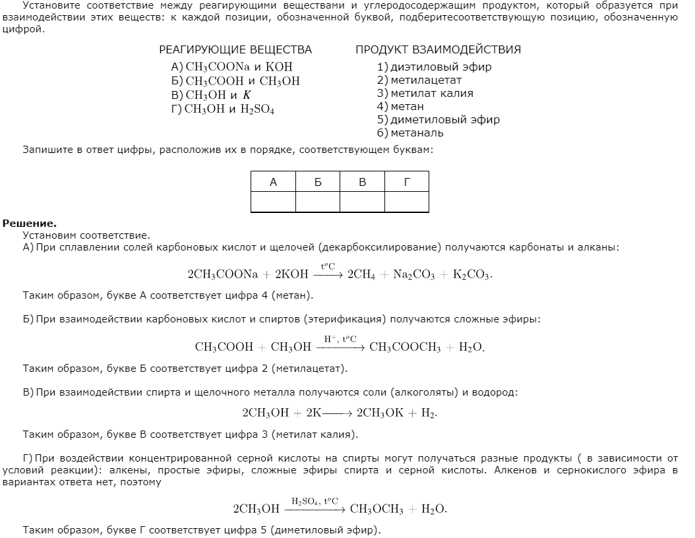

Вопрос 3 ОПК – 1 Способен использовать основные биологические, физико-химические, химические, математические методы для разработки, исследований и экспертизы лекарственных средств, изготовления лекарственных препаратов

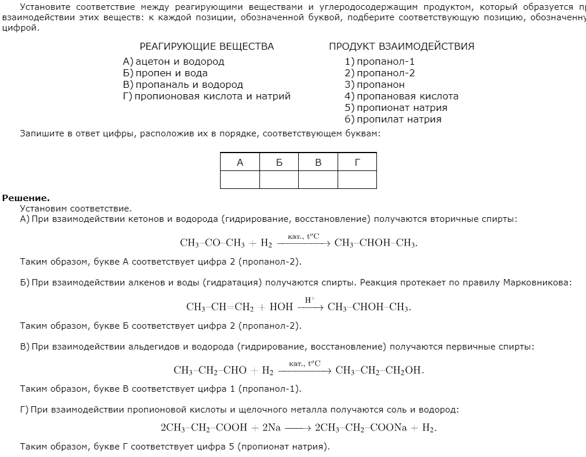
Вопрос 4 ОПК – 1 Способен использовать основные биологические, физико-химические, химические, математические методы для разработки, исследований и экспертизы лекарственных средств, изготовления лекарственных препаратов

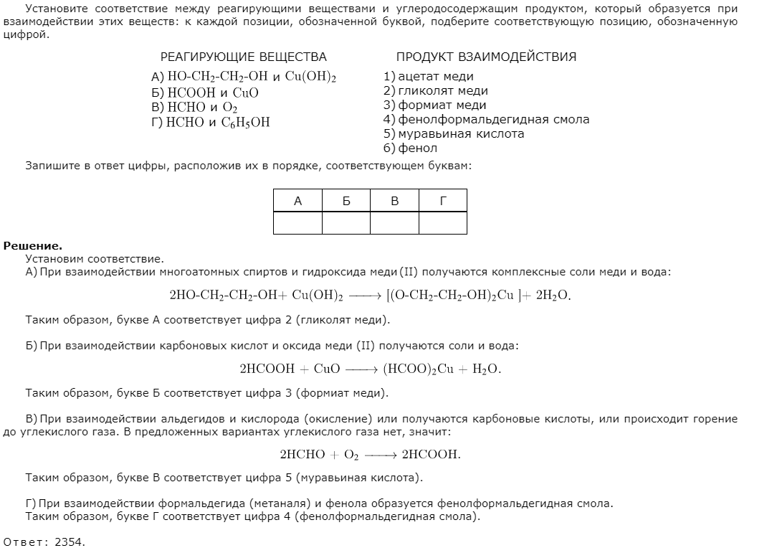

Вопрос 5 ОПК – 1 Способен использовать основные биологические, физико-химические, химические, математические методы для разработки, исследований и экспертизы лекарственных средств, изготовления лекарственных препаратов

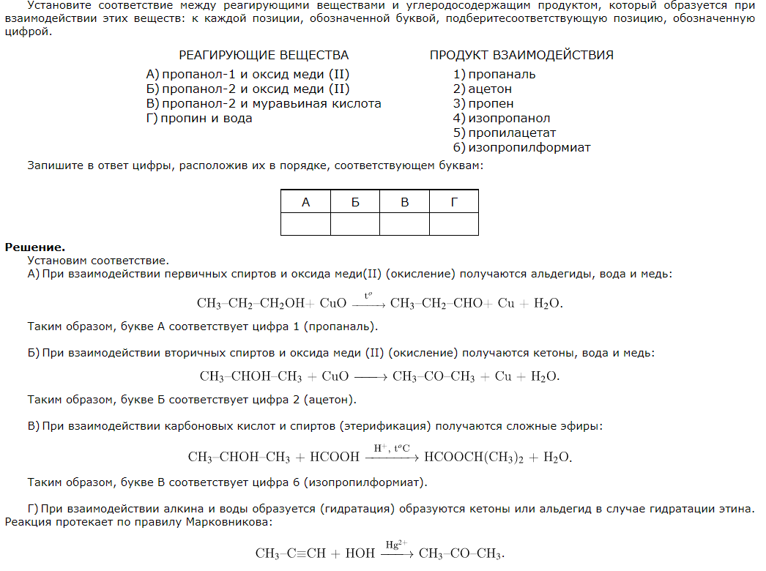

Вопрос 6 ОПК – 1 Способен использовать основные биологические, физико-химические, химические, математические методы для разработки, исследований и экспертизы лекарственных средств, изготовления лекарственных препаратов

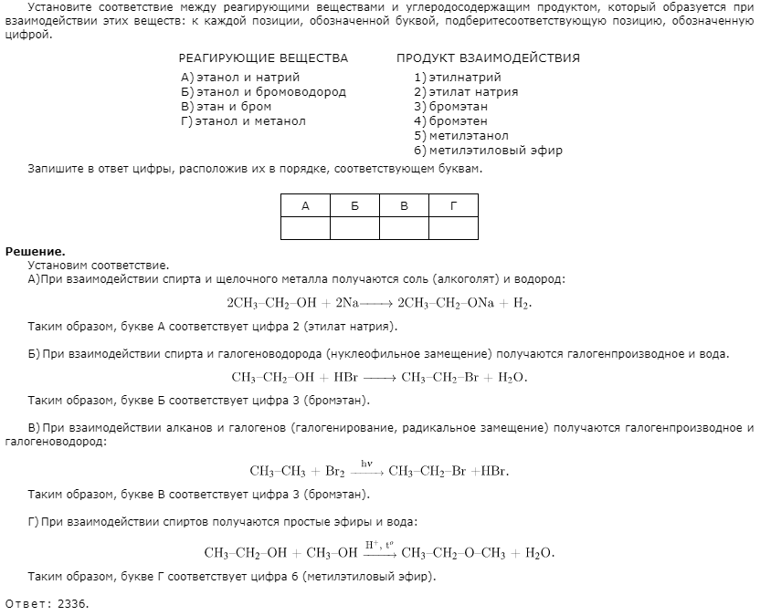
Вопрос 7 ОПК – 1 Способен использовать основные биологические, физико-химические, химические, математические методы для разработки, исследований и экспертизы лекарственных средств, изготовления лекарственных препаратов

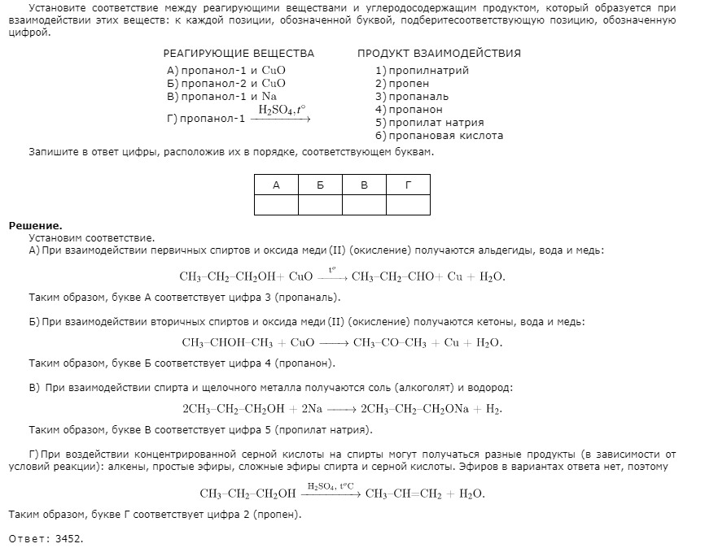
Вопрос 8 ОПК – 1 Способен использовать основные биологические, физико-химические, химические, математические методы для разработки, исследований и экспертизы лекарственных средств, изготовления лекарственных препаратов

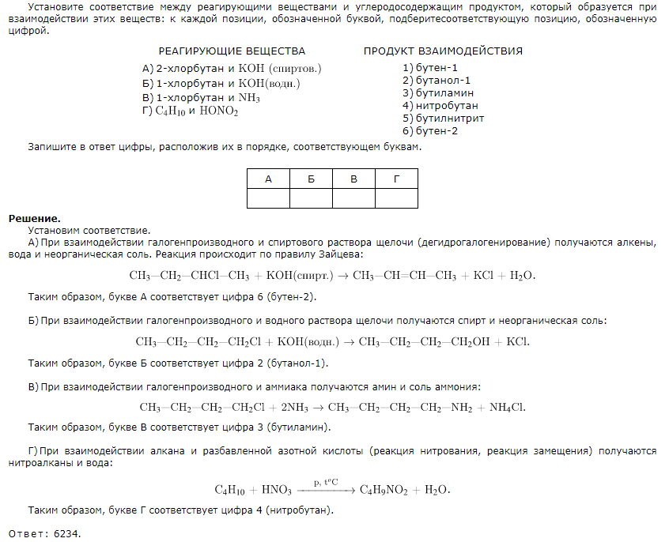
Вопрос 9 ОПК – 1 Способен использовать основные биологические, физико-химические, химические, математические методы для разработки, исследований и экспертизы лекарственных средств, изготовления лекарственных препаратов

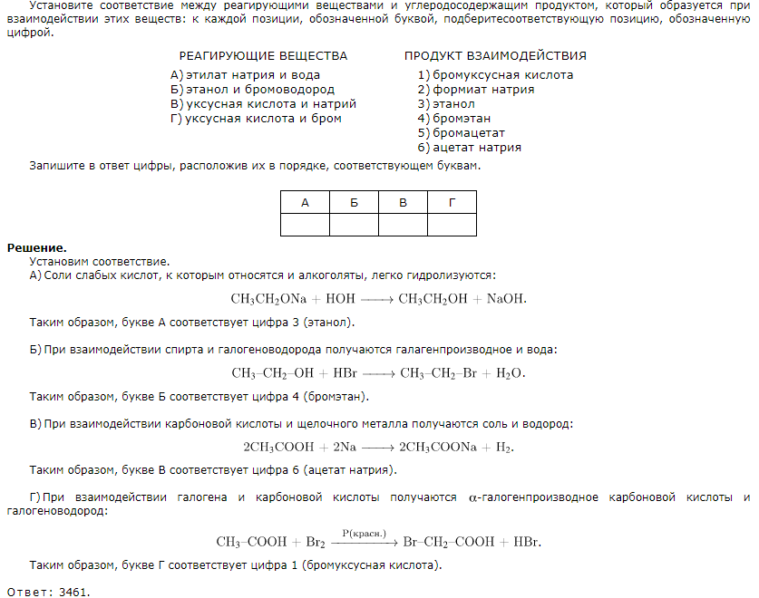
Вопрос 10ОПК – 1 Способен использовать основные биологические, физико-химические, химические, математические методы для разработки, исследований и экспертизы лекарственных средств, изготовления лекарственных препаратов

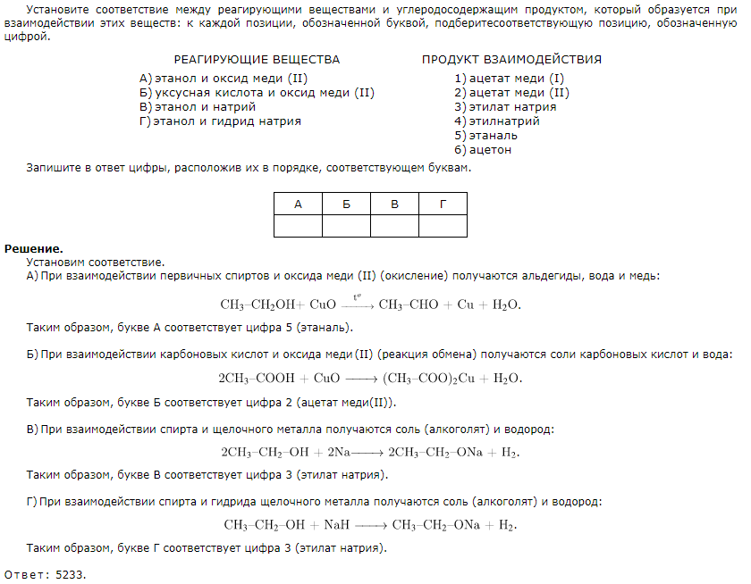
Вопрос 11 ОПК – 1 Способен использовать основные биологические, физико-химические, химические, математические методы для разработки, исследований и экспертизы лекарственных средств, изготовления лекарственных препаратов

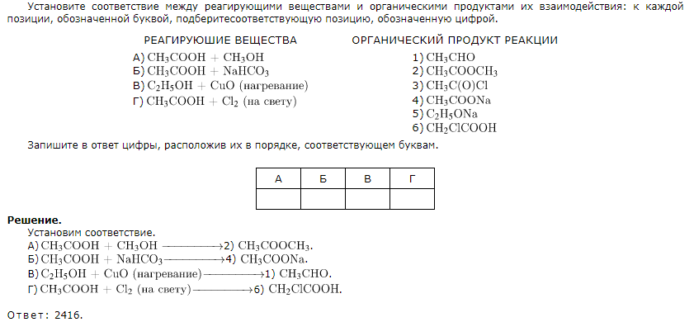

Вопрос 12 ОПК – 1 Способен использовать основные биологические, физико-химические, химические, математические методы для разработки, исследований и экспертизы лекарственных средств, изготовления лекарственных препаратов
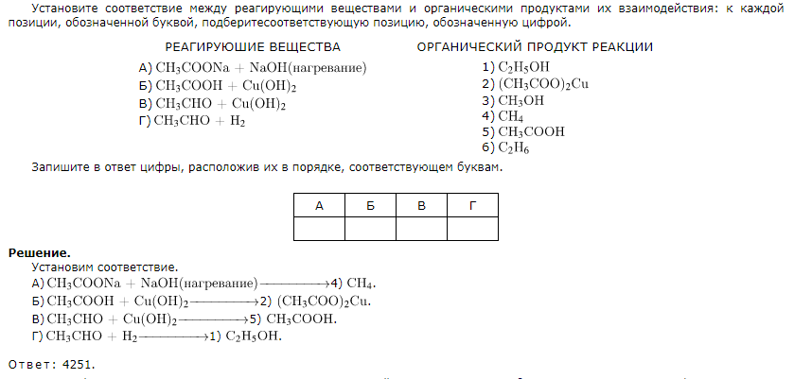
Вопрос 13 ОПК – 1 Способен использовать основные биологические, физико-химические, химические, математические методы для разработки, исследований и экспертизы лекарственных средств, изготовления лекарственных препаратов

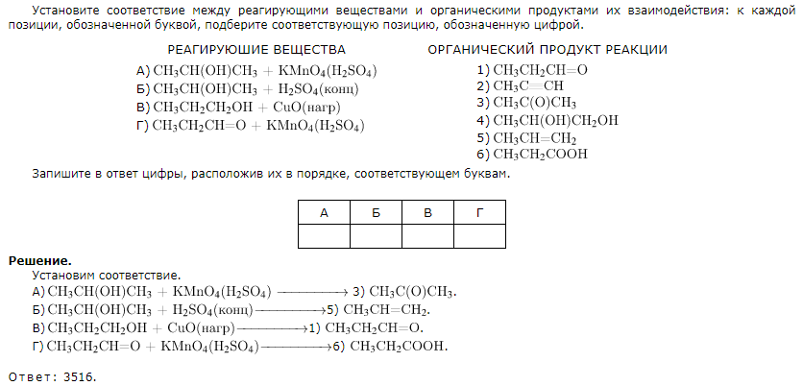
Вопрос 14 ОПК – 1 Способен использовать основные биологические, физико-химические, химические, математические методы для разработки, исследований и экспертизы лекарственных средств, изготовления лекарственных препаратов
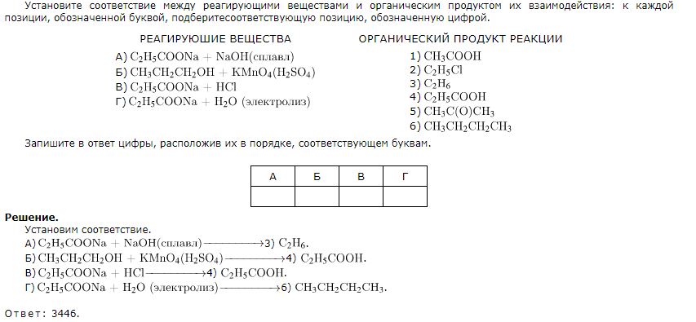
Вопрос 15 ОПК – 1 Способен использовать основные биологические, физико-химические, химические, математические методы для разработки, исследований и экспертизы лекарственных средств, изготовления лекарственных препаратов
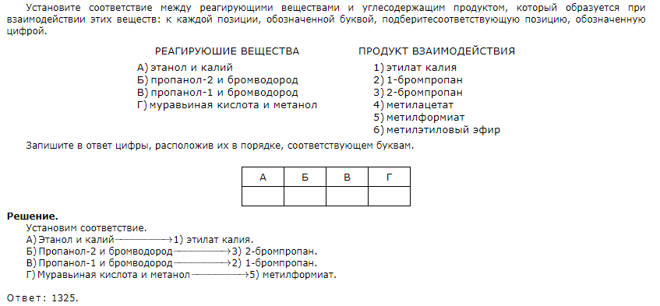
Вопрос 16 ОПК – 1 Способен использовать основные биологические, физико-химические, химические, математические методы для разработки, исследований и экспертизы лекарственных средств, изготовления лекарственных препаратов
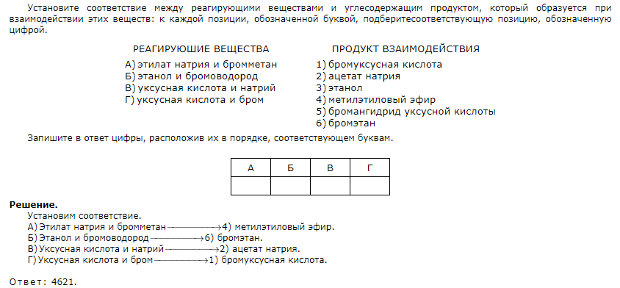

Вопрос 17 ОПК – 1 Способен использовать основные биологические, физико-химические, химические, математические методы для разработки, исследований и экспертизы лекарственных средств, изготовления лекарственных препаратов
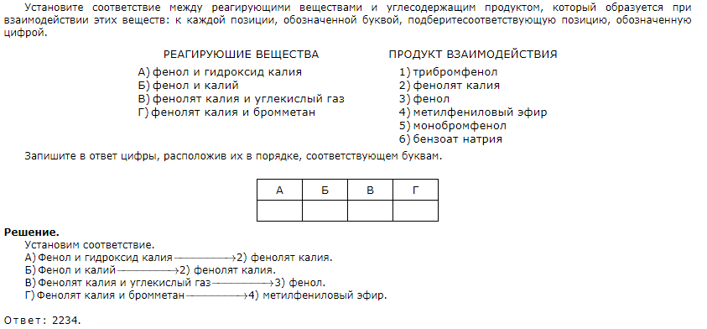
Вопрос 18 ОПК – 1 Способен использовать основные биологические, физико-химические, химические, математические методы для разработки, исследований и экспертизы лекарственных средств, изготовления лекарственных препаратов
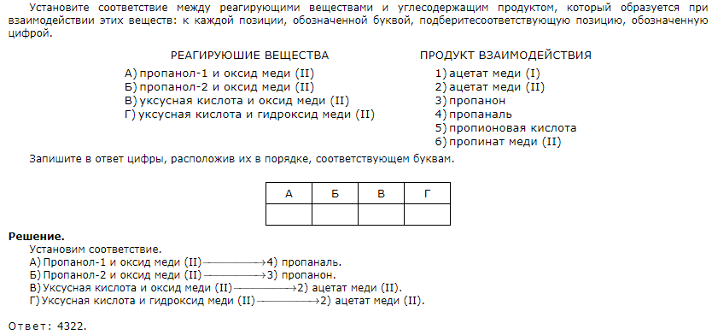
Вопрос 19 ОПК – 1 Способен использовать основные биологические, физико-химические, химические, математические методы для разработки, исследований и экспертизы лекарственных средств, изготовления лекарственных препаратов
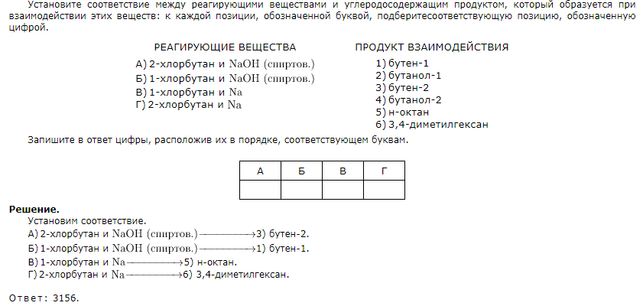

Вопрос 20 ОПК – 1 Способен использовать основные биологические, физико-химические, химические, математические методы для разработки, исследований и экспертизы лекарственных средств, изготовления лекарственных препаратов
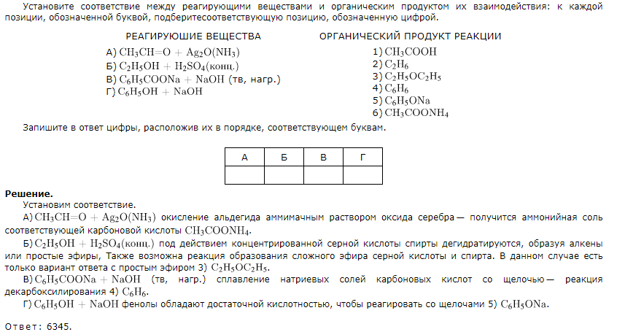
Вопрос 21 ОПК – 1 Способен использовать основные биологические, физико-химические, химические, математические методы для разработки, исследований и экспертизы лекарственных средств, изготовления лекарственных препаратов
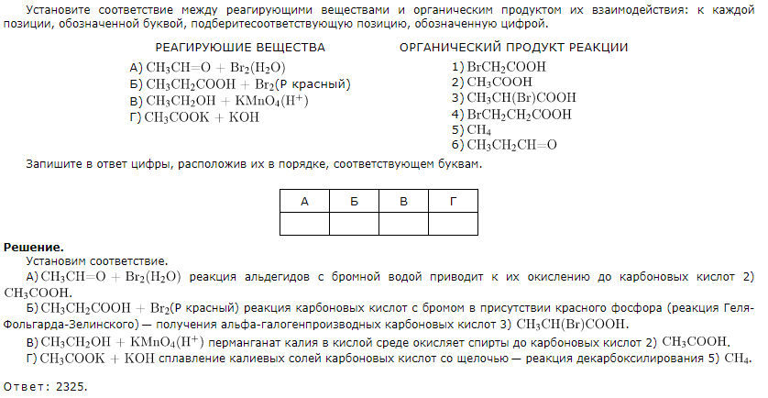
Вопрос 22 ОПК – 1 Способен использовать основные биологические, физико-химические, химические, математические методы для разработки, исследований и экспертизы лекарственных средств, изготовления лекарственных препаратов
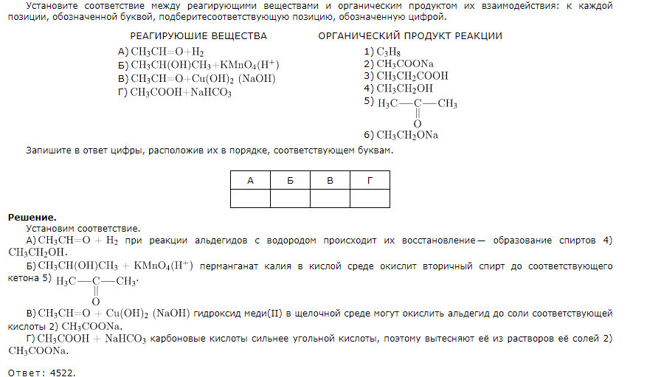
Вопрос 23 ОПК – 1 Способен использовать основные биологические, физико-химические, химические, математические методы для разработки, исследований и экспертизы лекарственных средств, изготовления лекарственных препаратов
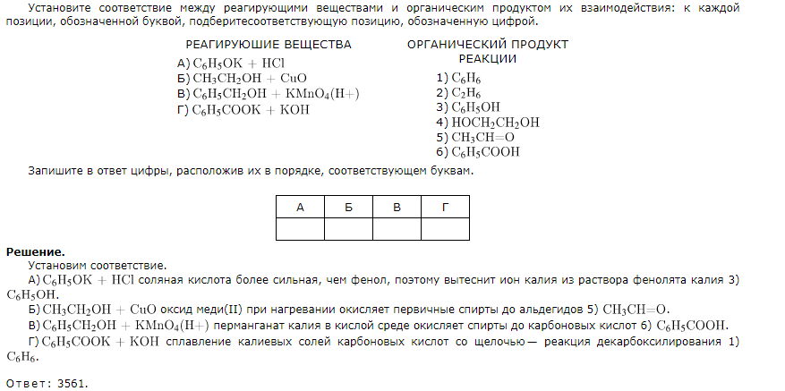
Вопрос 24 ОПК – 1 Способен использовать основные биологические, физико-химические, химические, математические методы для разработки, исследований и экспертизы лекарственных средств, изготовления лекарственных препаратов
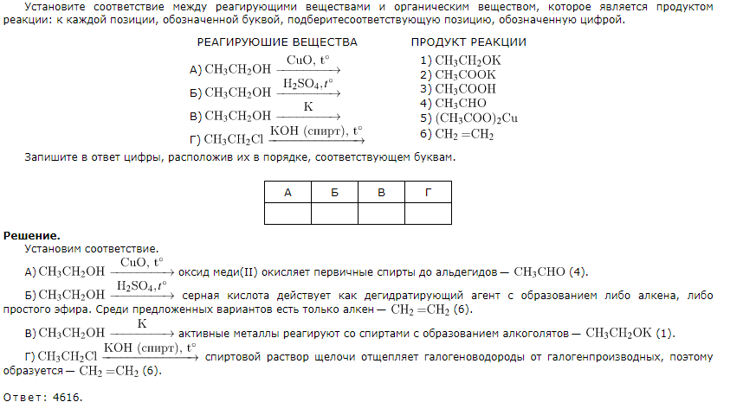

Критерии оценки:

Тест должен быть выполнен в объеме не менее 13 правильных ответов на вопросы (общее количество - 25). Один правильный ответ дает 0,24 балла. Минимальное количество баллов – 12,5, максимальное –20 баллов
Результаты тестирования отображаются в 20 балльной шкале. Для успешного прохождения тестирования необходимо сдать тест на 13 баллов и более.

Семестр 3
Вопрос 25 ОПК – 1 Способен использовать основные биологические, физико-химические, химические, математические методы для разработки, исследований и экспертизы лекарственных средств, изготовления лекарственных препаратов
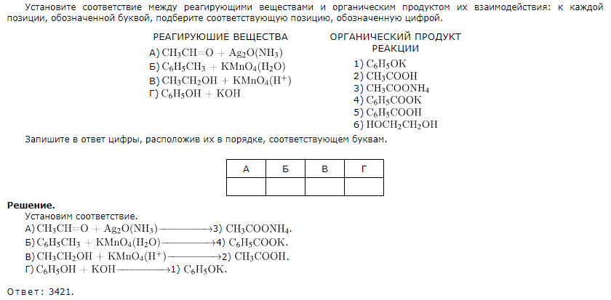
Вопрос 26 ОПК – 1 Способен использовать основные биологические, физико-химические, химические, математические методы для разработки, исследований и экспертизы лекарственных средств, изготовления лекарственных препаратов
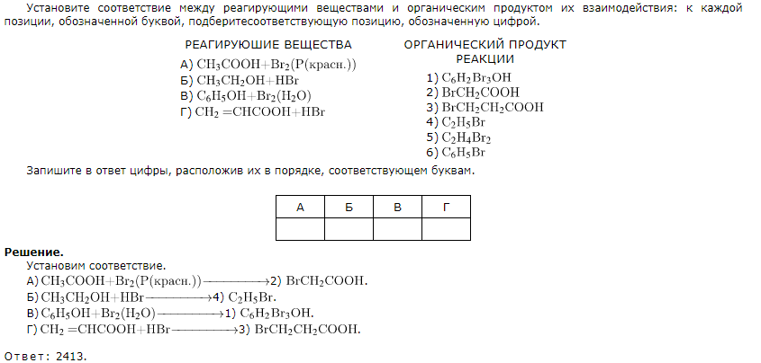
Вопрос 27 ОПК – 1 Способен использовать основные биологические, физико-химические, химические, математические методы для разработки, исследований и экспертизы лекарственных средств, изготовления лекарственных препаратов
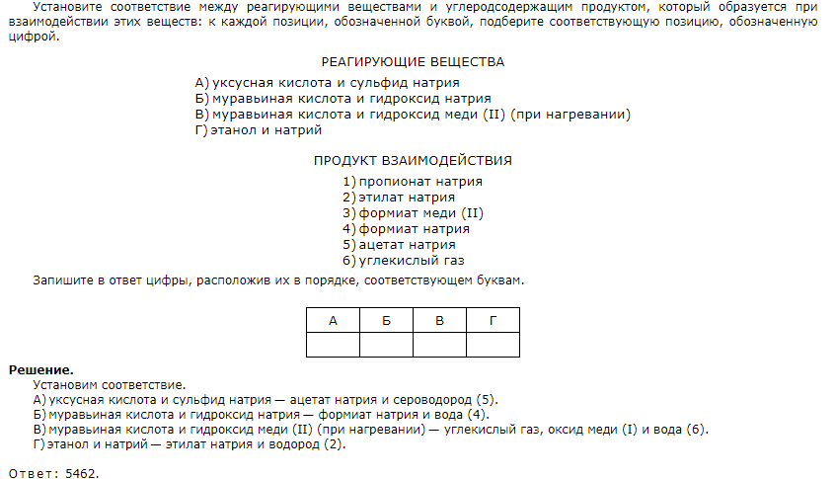
Вопрос 28 ОПК – 1 Способен использовать основные биологические, физико-химические, химические, математические методы для разработки, исследований и экспертизы лекарственных средств, изготовления лекарственных препаратов

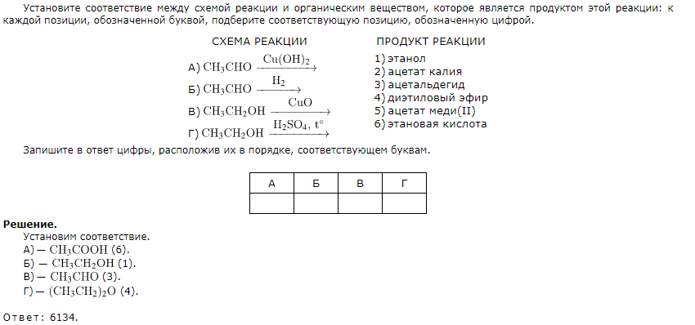

Вопрос 29 ОПК – 1 Способен использовать основные биологические, физико-химические, химические, математические методы для разработки, исследований и экспертизы лекарственных средств, изготовления лекарственных препаратов
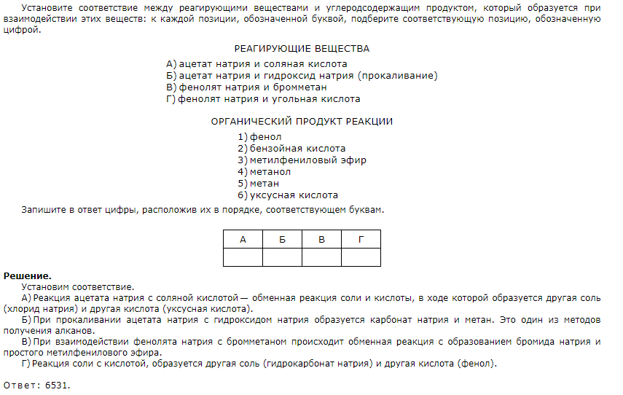
Вопрос 30 ОПК – 1 Способен использовать основные биологические, физико-химические, химические, математические методы для разработки, исследований и экспертизы лекарственных средств, изготовления лекарственных препаратов

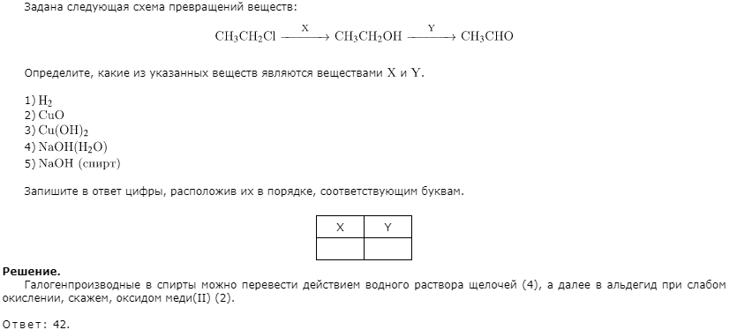
Вопрос 31 ОПК – 1 Способен использовать основные биологические, физико-химические, химические, математические методы для разработки, исследований и экспертизы лекарственных средств, изготовления лекарственных препаратов
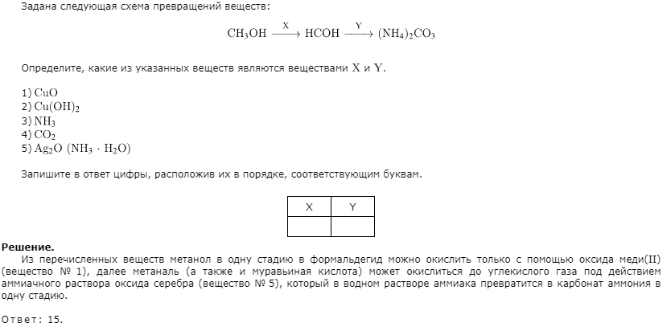
Вопрос 32 ОПК – 1 Способен использовать основные биологические, физико-химические, химические, математические методы для разработки, исследований и экспертизы лекарственных средств, изготовления лекарственных препаратов

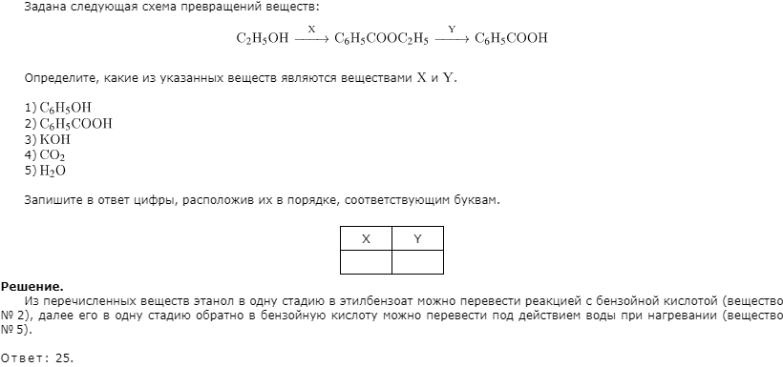
Вопрос 33 ОПК – 1 Способен использовать основные биологические, физико-химические, химические, математические методы для разработки, исследований и экспертизы лекарственных средств, изготовления лекарственных препаратов
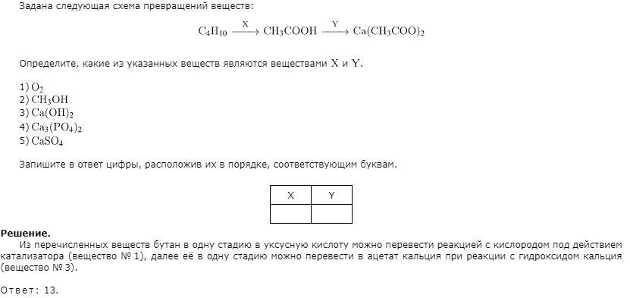

Вопрос 34 ОПК – 1 Способен использовать основные биологические, физико-химические, химические, математические методы для разработки, исследований и экспертизы лекарственных средств, изготовления лекарственных препаратов
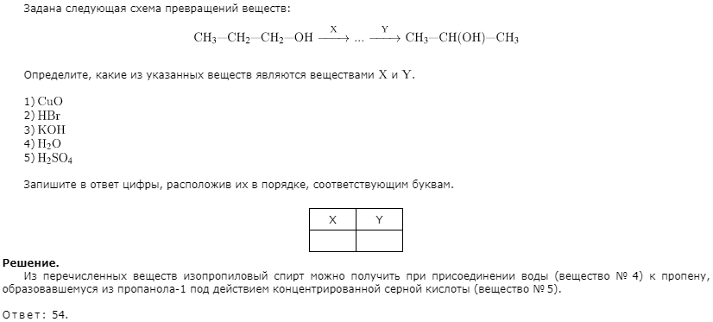

Вопрос 35 ОПК – 1 Способен использовать основные биологические, физико-химические, химические, математические методы для разработки, исследований и экспертизы лекарственных средств, изготовления лекарственных препаратов
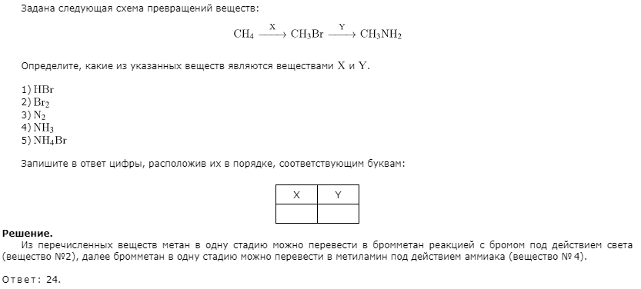
Вопрос 36 ОПК – 1 Способен использовать основные биологические, физико-химические, химические, математические методы для разработки, исследований и экспертизы лекарственных средств, изготовления лекарственных препаратов

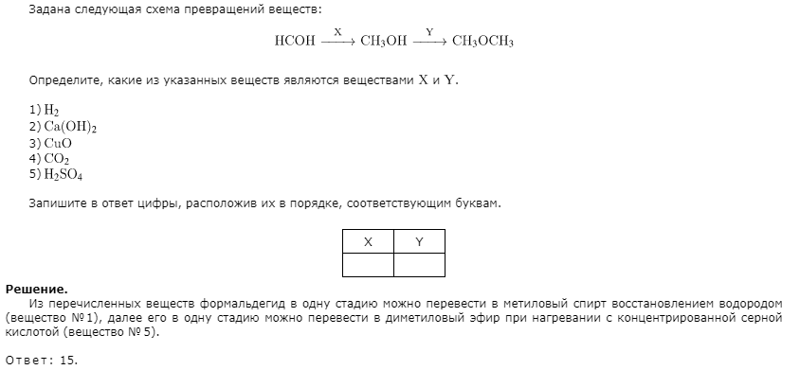
Вопрос 37 ОПК – 1 Способен использовать основные биологические, физико-химические, химические, математические методы для разработки, исследований и экспертизы лекарственных средств, изготовления лекарственных препаратов
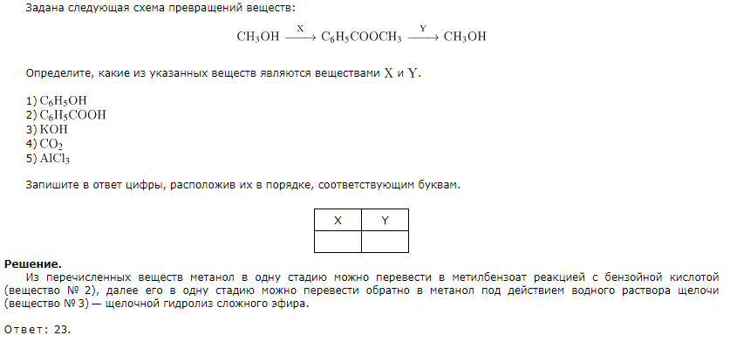

Вопрос 38 ОПК – 1 Способен использовать основные биологические, физико-химические, химические, математические методы для разработки, исследований и экспертизы лекарственных средств, изготовления лекарственных препаратов
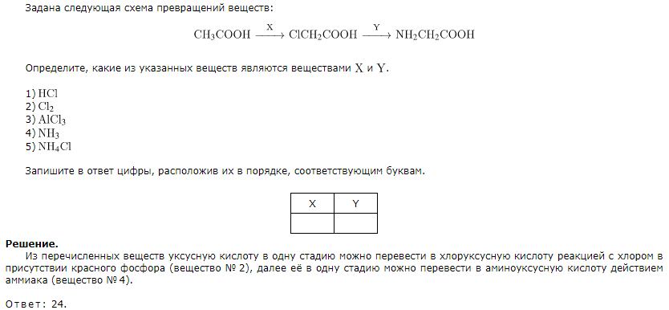
Вопрос 39 ОПК – 1 Способен использовать основные биологические, физико-химические, химические, математические методы для разработки, исследований и экспертизы лекарственных средств, изготовления лекарственных препаратов
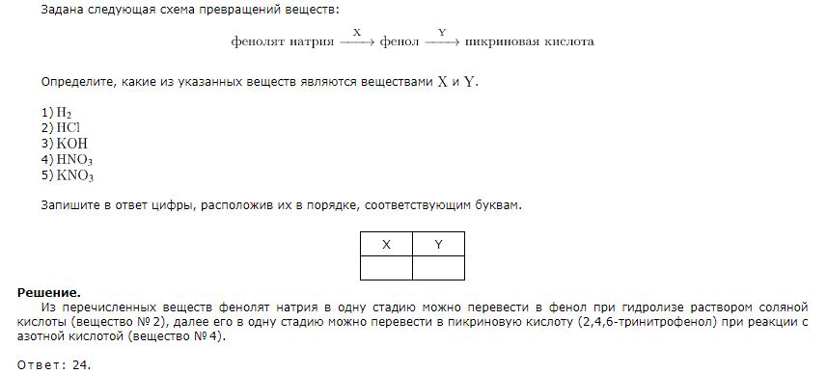

Вопрос 40 ОПК – 1 Способен использовать основные биологические, физико-химические, химические, математические методы для разработки, исследований и экспертизы лекарственных средств, изготовления лекарственных препаратов
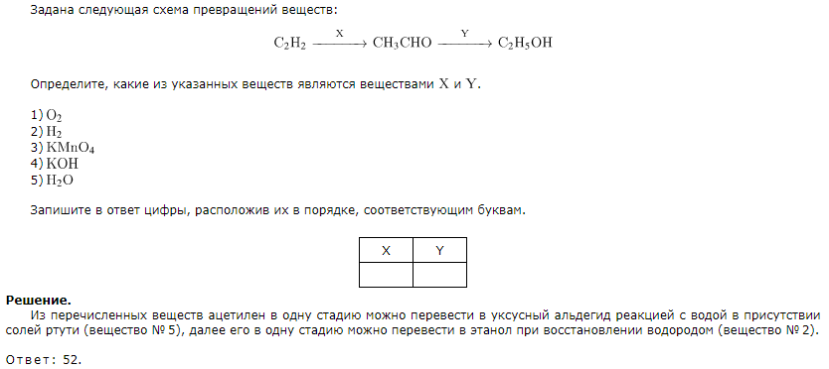

Вопрос 41 ОПК – 1 Способен использовать основные биологические, физико-химические, химические, математические методы для разработки, исследований и экспертизы лекарственных средств, изготовления лекарственных препаратов
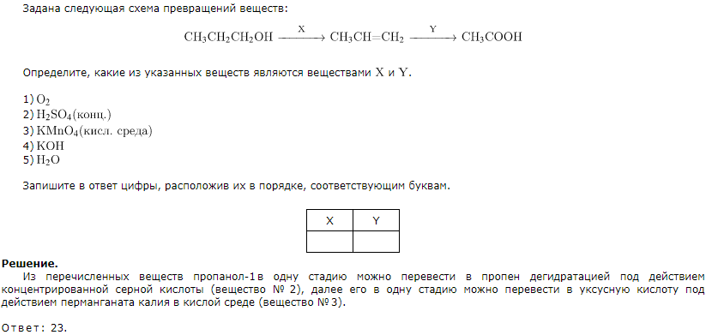
Вопрос 42 ОПК – 1 Способен использовать основные биологические, физико-химические, химические, математические методы для разработки, исследований и экспертизы лекарственных средств, изготовления лекарственных препаратов

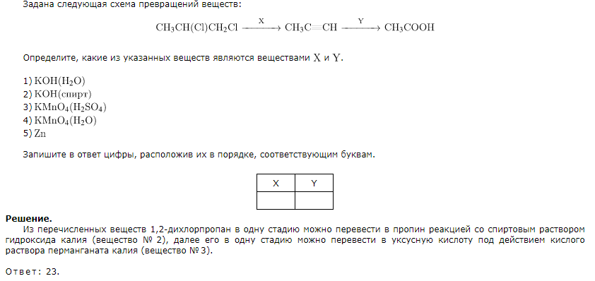
Вопрос 43 ОПК – 1 Способен использовать основные биологические, физико-химические, химические, математические методы для разработки, исследований и экспертизы лекарственных средств, изготовления лекарственных препаратов
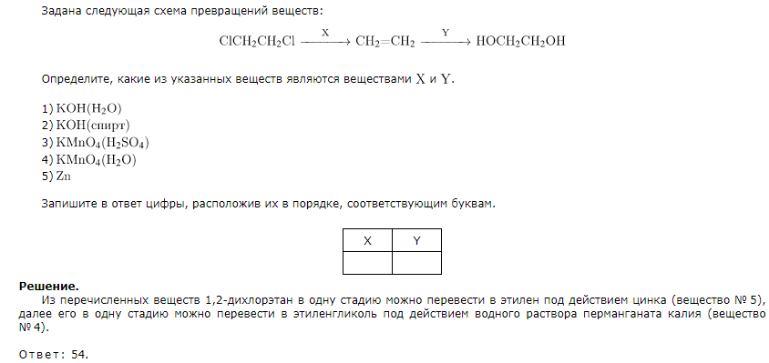
Вопрос 44 ОПК – 1 Способен использовать основные биологические, физико-химические, химические, математические методы для разработки, исследований и экспертизы лекарственных средств, изготовления лекарственных препаратов

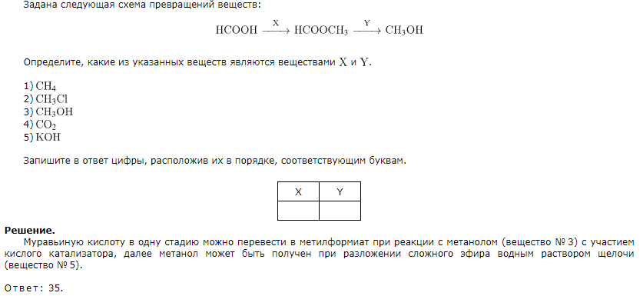
Вопрос 45 ОПК – 1 Способен использовать основные биологические, физико-химические, химические, математические методы для разработки, исследований и экспертизы лекарственных средств, изготовления лекарственных препаратов
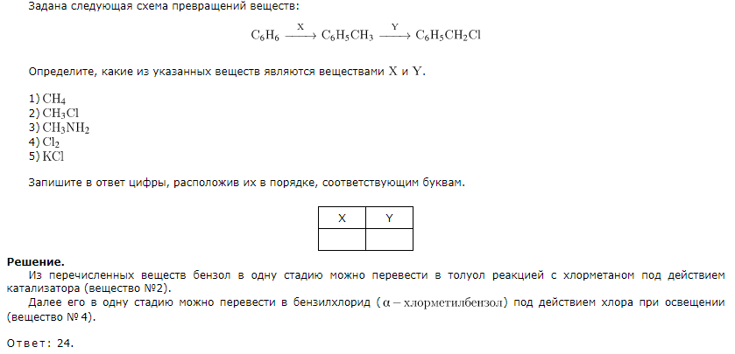
Вопрос 46 ОПК – 1 Способен использовать основные биологические, физико-химические, химические, математические методы для разработки, исследований и экспертизы лекарственных средств, изготовления лекарственных препаратов

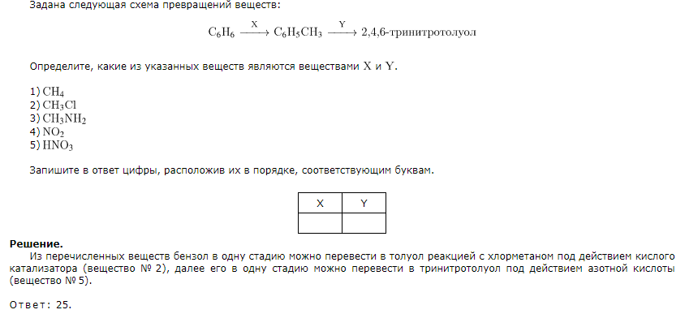

Вопрос 47 ОПК – 1 Способен использовать основные биологические, физико-химические, химические, математические методы для разработки, исследований и экспертизы лекарственных средств, изготовления лекарственных препаратов
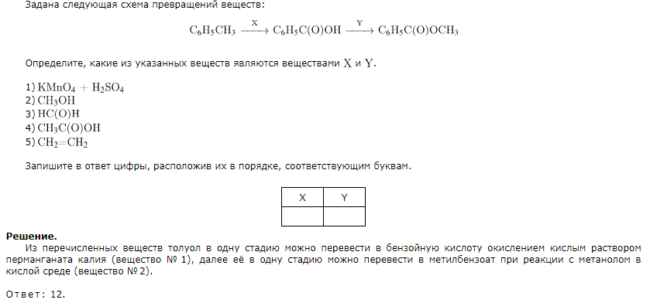

Вопрос 48 ОПК – 1 Способен использовать основные биологические, физико-химические, химические, математические методы для разработки, исследований и экспертизы лекарственных средств, изготовления лекарственных препаратов
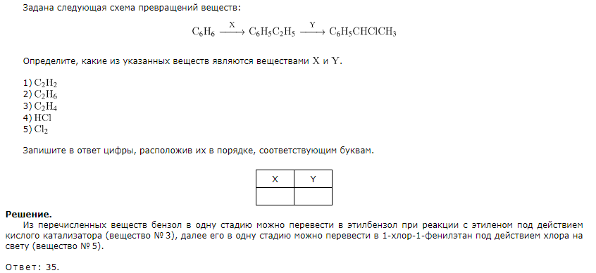
Вопрос 49 ОПК – 1 Способен использовать основные биологические, физико-химические, химические, математические методы для разработки, исследований и экспертизы лекарственных средств, изготовления лекарственных препаратов
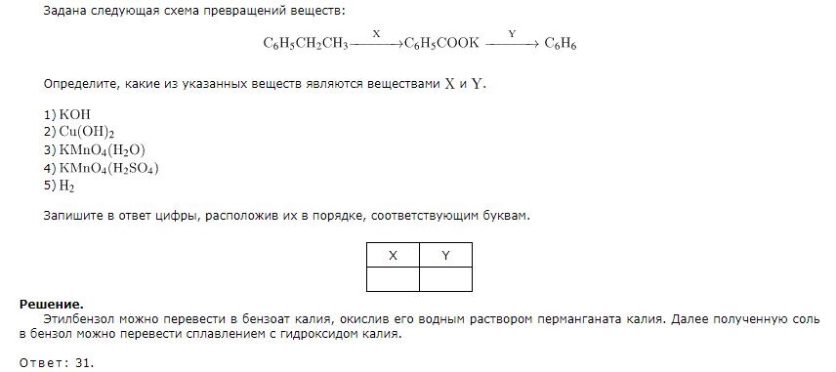

Вопрос 50 ОПК – 1 Способен использовать основные биологические, физико-химические, химические, математические методы для разработки, исследований и экспертизы лекарственных средств, изготовления лекарственных препаратов
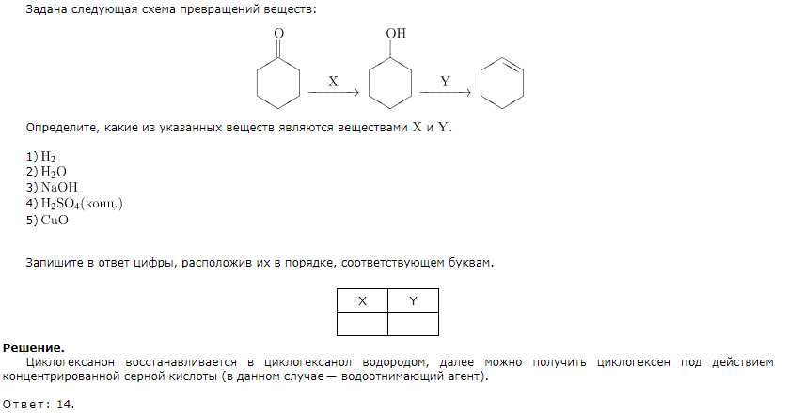

Критерии оценки:

Тест должен быть выполнен в объеме не менее 13 правильных ответов на вопросы (общее количество - 25). Один правильный ответ дает 0,24 балла. Минимальное количество баллов – 12,5, максимальное –20 баллов
Результаты тестирования отображаются в 20 балльной шкале. Для успешного прохождения тестирования необходимо сдать тест на 13 баллов и более.

